Google UI test

Content

Base Test 1

Expansion: 3

Additional Requirements. 5

# Base Test

Requirements: Please pick at least 4 different addresses to search in google maps. Your code must be able to run on our test devices.

1. Good specific address

Text Input: Tower of Pisa

EX: Placename == Leaning Tower of Pisa, header image, description, actionbar, Adress with zip code, Admissions, popular times

Ein Bild, das Karte enthält.

2. Good address two:

Text Input: Stresemannstraße 41

EX: Image header, Text Stresemannstraße 41, actionbar, Adress with zip code, photos empty

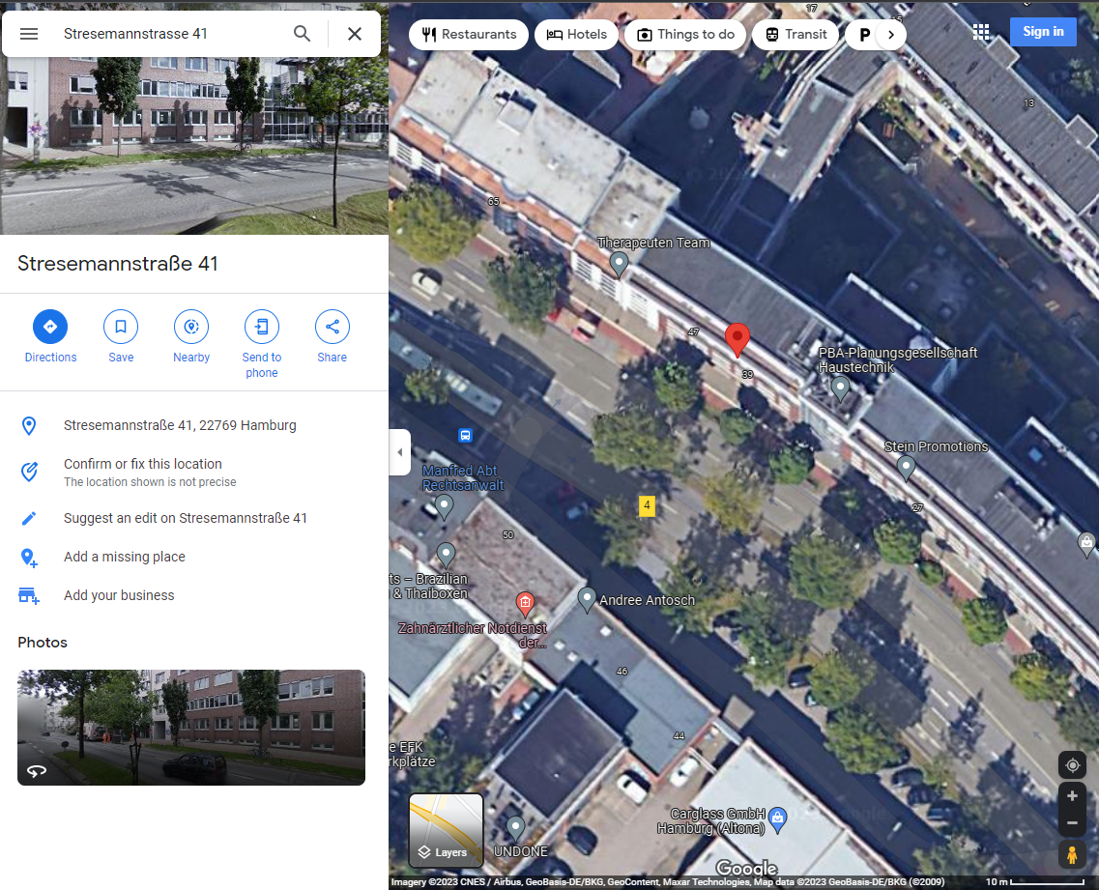

3. part of town no Zip code

Text Input: Museum Island Berlin

EX: Text Museum Island, Heading Image, action bar, description, info bar, Photo carousel

Ein Bild, das Karte enthält.

4. Country

Text Input: Kenya

EX: Kenya place name, quick facts and photos not empty

Ein Bild, das Karte enthält.

5 More than one result

Text input: Washington

EX: More than one is shown not just the result

Ein Bild, das Karte enthält.

# Expansion:

6. Empty search bar

Text input:

EX: No changes, Current area information displays

Ein Bild, das Karte enthält.

7. No caps

Text input: kenya

EX: same output as Kenya test nr. 4

8. Slight misspelled name

Text Input: muuseums izland

EX: Museum Island same as test number 3

9. Name not found

Text input: albon ssbdds

EX: Google Maps can’t find “misspelled name”

Ein Bild, das Text enthält.

10. html input

Text Input: <script>

alert("Alert! Alert!");

</script>

EX: Google Maps can't find *<script> alert("Alert! Alert!"); </script>*

Javascript is not runl.

Ein Bild, das Text, Screenshot, Elektronik enthält.

11. Special characters

Text input: %&5%$%

EX: Google Maps can't find *%&5%$%, further info, no address*

Ein Bild, das Text enthält.

# Additional Requirements.

* Run in EN and DE
* Allow to run in Edge as well.